附圖一：系爭專利主要圖式
圖5係本創作立體分解圖
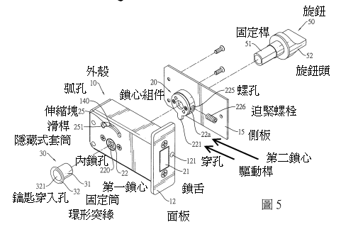

圖6係本創作另一立體分解圖
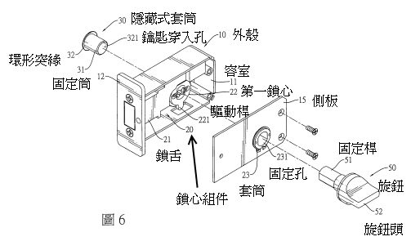

3.圖1係本創作安裝在門板上的立體外觀圖

圖1係本創作安裝在門板上的立體外觀圖
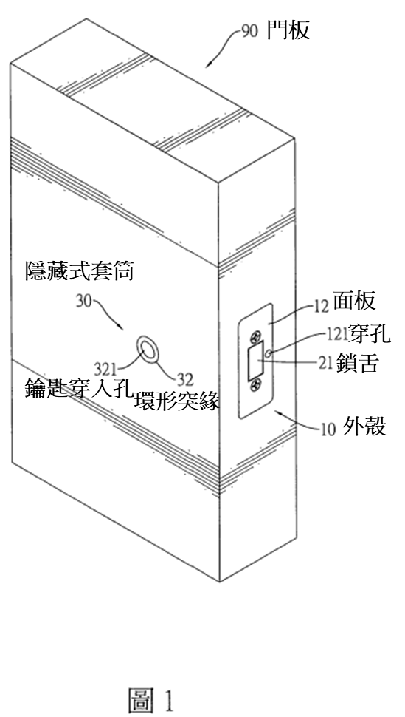

附圖二：系爭產品之技術內容圖示照片
外殼與側板組合之照片（系爭產品1）
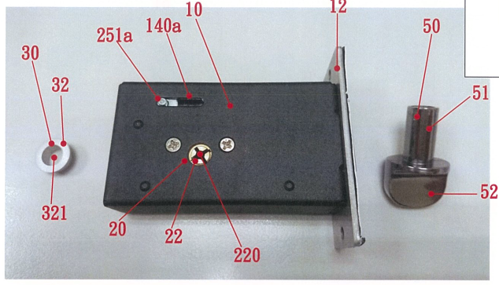

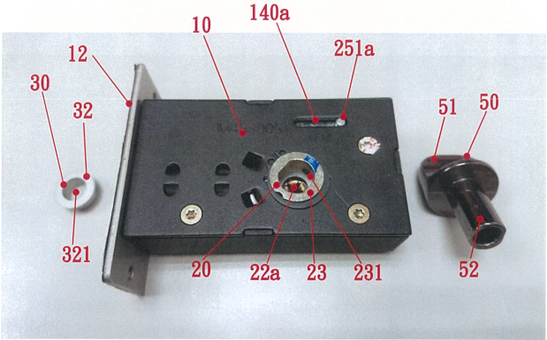

外殼與側板拆解之照片
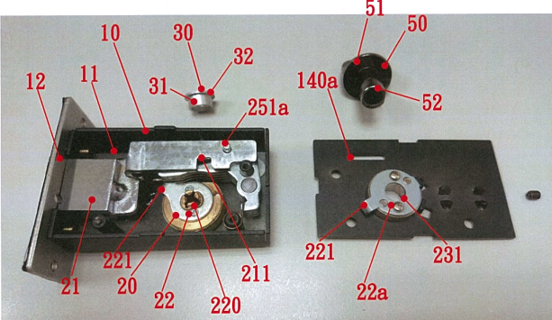
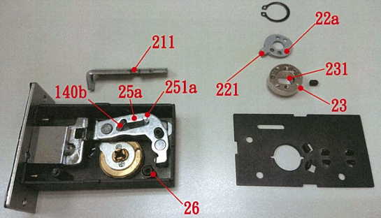

外殼內部之照片
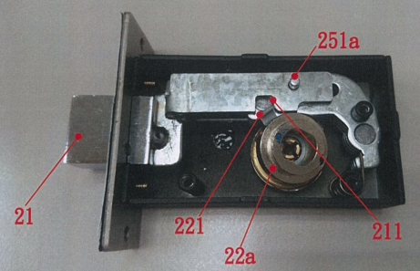

外觀操作之照片
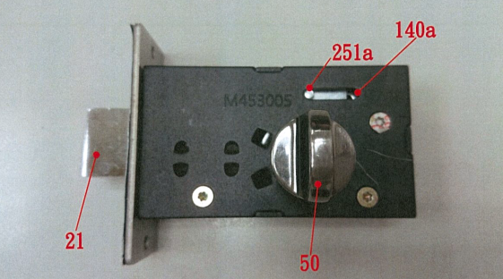

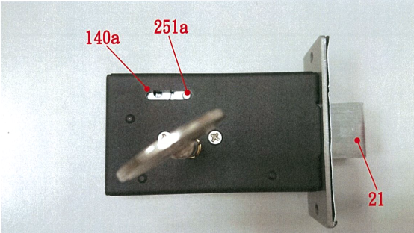

被告程俊傑庭呈之產品照片（系爭產品2）


